EE14 Décrire un paysage, un lieu

Dans un récit, l’auteur peut décrire les lieux dans lesquels se déroule l’histoire. Ainsi, le lecteur imagine mieux ce qui se passe.

La description d’un lieu fait appel à la vue, mais aussi à d’autres sens : l’ouïe, l’odorat, le goût, le toucher.

Exemple :
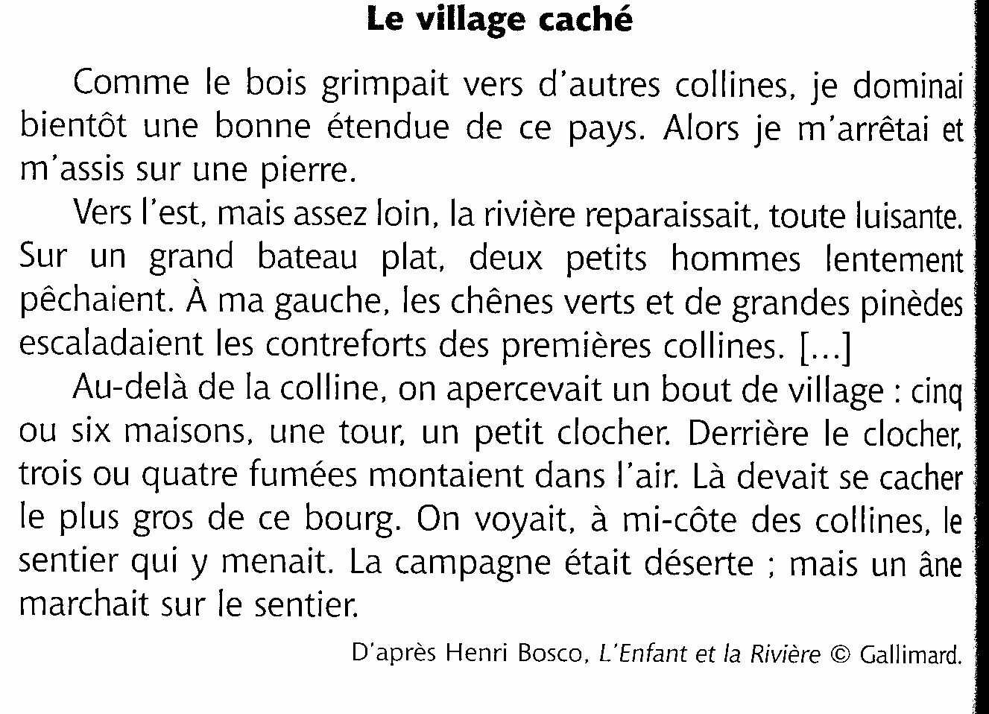

Pour décrire un lieu :

Je choisis le lieu de l’histoire : cela peut être un lieu réel et connu ou un lieu imaginaire.

Je décris ce lieu en suivant un ordre précis. Par exemple, d’un côté à l’autre, du plus loin au plus près, du devant à l’arrière…
Je peux aussi parler des différents plans : le premier plan (tout ce qui est situé près de celui qui regarde) ; le second plan ou le plan plus éloigné (ce qui est derrière le premier plan puis ce qui est encore plus loin).

J’utilise des mots ou des expressions qui précisent bien où se trouvent les choses : devant, à gauche… Je place ces mots au début de mes phrases.

Je fais des comparaisons à l’aide de comme, pareil à, il ressemble à…

Je décris surtout ce que l’on voit, mais je peux parler aussi de ce que l’on entend : une musique, des cris, des rires, des bruits… et de ce que l’on sent : les odeurs, les parfums…

Si je décris bien mon lieu, je pourrai le dessiner.

Grille d’évaluation de la description de paysage ou de lieu :

Caractéristiques de la description de paysage ou de lieu | Evaluation
Evaluateur(trice) | Elève | Maîtresse
J’ai pensé à la ponctuation et aux majuscules. |  | /1
J’ai fait attention à l’orthographe et aux accords  (pluriels, terminaisons des verbes). |  | /2
J’ai décrit ce lieu en suivant un ordre précis : d’un côté à l’autre, du plus loin au plus près, du devant à l’arrière… |  | /2
J’utilise des mots ou des expressions qui précisent bien où se trouvent les choses : devant, à gauche… Je place ces mots au début de mes phrases. |  | /2
Je fais des comparaisons à l’aide de comme, pareil à, il ressemble à… |  | /1
Je décris surtout ce que l’on voit, mais je peux parler aussi de ce que l’on entend et de ce que l’on sent… |  | /2
Je dessine mon paysage ou mon lieu. |  | /3
J’ai écrit un texte cohérent en rapport avec le sujet. |  | /3
J’ai écrit un titre. |  | /1
J’ai écrit entre dix et quinze lignes. |  | /1
J’ai fait attention à mon écriture et à la présentation |  | /1
J’ai signé mon œuvre. |  | /1

Domaine de compétence en maîtrise de la langue française : 1a3 2a
Savoir décrire un personnage.
/20

